注册：SNJB0102
气 象 信 息 快 报
陕西省气象灾害应急指挥部办公室
陕西省气象局
2025年 第297期 2025年10月24日07时

昨日至今晨我省大部地方出现小到中雨 局地大雨
昨晚至今晨我省多地出现大雾或浓雾天气
昨日至今晨全省大部阴天，延安、关中大部、陕南西部共1708个监测站出现降水（图1），其中2站大雨，21站中雨，最大陇县花椒试验站33.8毫米；西安城区最大2.2毫米（未央区草滩）。
昨日全省最高气温5～16℃，最高旬阳16.4℃，西安站13.6℃。今晨（截至06时）陕北北部、秦岭山区局地共30站最低气温低于0℃。全省最低气温：陕北-4～10℃，最低神木圪丑沟站-4.2℃；关中-3～11℃，最低长安光头山站-2.7℃，西安站10.9℃；陕南-3～14℃，最低留坝宽沟站-2.6℃。
昨晚至今晨麟游、府谷出现强浓雾，宜君、延安、渭南出现浓雾，略阳、蒲城、咸阳、扶风、佛坪、临潼、黄陵、长安、周至、岐山等地出现大雾。
昨日至今晨全省共发布大雾橙/黄色预警信号56期。省气象局联合省自然资源厅发布地质灾害气象风险预警1期。
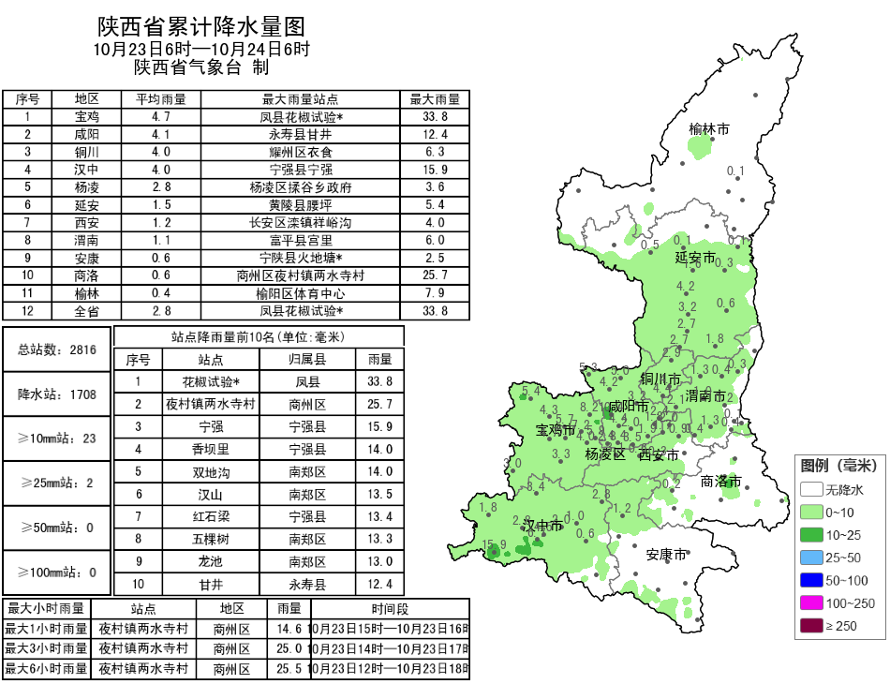
图1 10月23日06时-24日06时全省降雨实况图

预计今明两天我省部分地方有弱降水 降水期间能见度较低
预计今天白天：全省阴天，榆林北部局地、延安西部及南部部分地方有分散性小雨或阵雨（0.1～1毫米），关中、陕南有小雨（0.1～5毫米），其中关中南部部分、陕南中部部分地方有中雨（5～10毫米）。清晨榆林北部、关中西部及南部部分地方有雾。今天晚上：陕北阴天转多云，关中、陕南阴天间多云，榆林北部局地、延安南部局地、关中大部、陕南大部有小雨或阵雨（0.1～5毫米）（图2）。
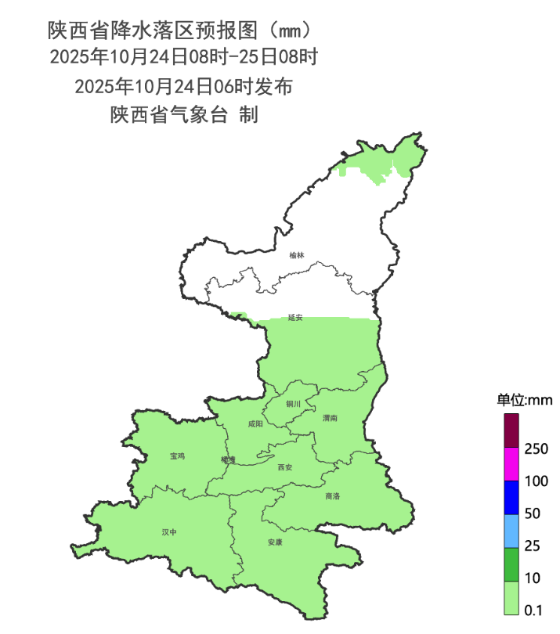
图2 10月24日08时-25日08时全省降水预报图
25日:陕北南部、关中东部、陕南大部小雨或阵雨（0.1～10毫米）转阴天，榆林东部、关中西部有分散性小雨或阵雨（0.1～2毫米）转阴天,其余地方多云间阴天。陕北北部有4级（5.5～8米/秒）左右偏北风。清晨延安西部、关中西部及北部、陕南西部有雾。26日：陕北多云转晴天，关中、陕南多云间阴天。关中西部局地有分散性小雨或阵雨（0.1～1毫米）。日平均气温陕北北部下降4～6℃。陕北北部部分地方、秦岭山区局地有霜冻。27日：陕北晴天间多云，关中、陕南多云转晴天。28日：全省晴天间多云。29日：陕北晴天间多云，关中、陕南多云转阴天，陕南部分地方有小雨。30日：陕北多云间晴天，关中、陕南阴天转多云。31日：全省多云转阴天，关中南部局地、陕南部分地方有小雨。陕北日平均气温下降4℃左右，并伴有5～6级偏北风。11月1日：陕北阴天转多云，关中、陕南阴天间多云。陕北、关中北部有4～5级偏北风。关中日平均气温下降4℃左右。2日：陕北多云间晴天，关中、陕南多云。后期天气趋势（3-6日）：陕北、关中以晴到多云天气为主，陕南以多云间阴天为主。
主要城市天气预报
城市 | 今天白天 | 今天夜里 | 24h气温 | 24h—48h |  | 48h—72h
 |  |  |  | 天气 | 气温 | 天气 | 气温
西安 | 小雨 | 小雨 | 8～12℃ | 小雨转多云 | 9～17℃ | 多云 | 8～18℃
榆林 | 阴天 | 多云 | 4～13℃ | 晴天转多云 | 4～13℃ | 晴天转多云 | 0～9℃
延安 | 阴天 | 多云 | 3～10℃ | 小雨 | 5～14℃ | 晴天转阴天 | 1～12℃
宝鸡 | 小雨 | 小雨 | 7～10℃ | 小雨转阴天 | 9～18℃ | 多云转阴天 | 8～18℃
咸阳 | 小雨 | 小雨 | 8～12℃ | 小雨转多云 | 9～16℃ | 多云 | 7～17℃
渭南 | 小雨 | 小雨 | 4～13℃ | 小雨转多云 | 8～15℃ | 晴天转多云 | 7～17℃
铜川 | 小雨 | 小雨 | 7～11℃ | 小雨转阴天 | 8～13℃ | 晴天转阴天 | 6～16℃
杨凌 | 小雨 | 小雨 | 8～11℃ | 小雨转阴天 | 9～16℃ | 多云转阴天 | 7～18℃
汉中 | 小雨 | 小雨 | 11～15℃ | 小雨转阴天 | 10～16℃ | 多云转阴天 | 9～19℃
安康 | 小雨 | 小雨 | 11～16℃ | 小雨 | 10～16℃ | 阴天 | 8～21℃
商洛 | 小雨 | 小雨 | 6～11℃ | 小雨转阴天 | 8～15℃ | 阴天 | 6～19℃

汾渭平原及我省空气污染气象条件周报
预计汾渭平原 今日：太原空气污染气象条件3级，对空气污染物稀释、扩散和清除无明显影响，其他地区1-2级。25-26日：区域大部空气污染气象条件2级，较有利于空气污染物稀释、扩散和清除。27-30日：区域大部空气污染气象条件2级，局地空气污染气象条件3级，对空气污染物稀释、扩散和清除无明显影响。
我省 今日：全省空气污染气象条件1-2级，有利于空气污染物稀释、扩散和清除。25-26日：全省空气污染气象条件2级，较有利于空气污染物稀释、扩散和清除。27-30日：全省空气污染气象条件2级，有间歇性霾天气。

报：省委、人大、政府、政协领导同志，省委、人大、政府、政协办公厅。
送：省委宣传部、省委网信办、省发展和改革委员会、省教育厅、省工业和信息化厅、省公安厅、省民政厅、省财政厅、省自然资源厅、省生态环境厅、省住房和城乡建设厅、省交通运输厅、省水利厅、省农业农村厅、省商务厅、省文化和旅游厅、省卫生健康委员会、省应急管理厅、西北能源监管局、省林业局、省广播电视局、省文物局、省人民防空办公室、省邮政管理局、省通信管理局、省军区、武警陕西省总队、省消防救援总队。
制作：支会茹 联系电话：81619177 手机：13572997958 邮箱：xyjzh@126.com


